Министерство транспорта Российской Федерации

Федеральное государственное автономное образовательное

учреждение высшего образования

«Российский университет транспорта»

(ФГАОУ ВО РУТ(МИИТ), РУТ (МИИТ)

Институт транспортной техники и систем управления

Кафедра «Управление и защита информации»

Лабораторная работа № 5

по дисциплине: «Программирование и основы алгоритмизации»

на тему: «Оператор переключения»

Выполнил: ст. гр. ТУУ-111

Волобуев Е.Д.

Вариант №13

14.11.2023

(дата выполнения)

Проверил: к.т.н., доц. Сафронов А.И.

___________

(дата приёмки)

Москва – 2023 г.

1. **Цель работы**

Решить индивидуальный вариант задания, используя условный оператор switch-case в интегрированной среде разработки (*IDE*) *Microsoft Visual Studio* на языке *Visual C#.*

1. **Формулировка задачи**

Используя условный оператор switch-case, выполнить пользовательский ввод данных, который должен контролироваться, при помощи различных состояний метода “TryParse”. Решить индивидуальный вариант задания, учитывая ограничения, накладываемые не только на отдельные переменные, но и на участвующие в выражении функциональные зависимости, при заданной точности **:**

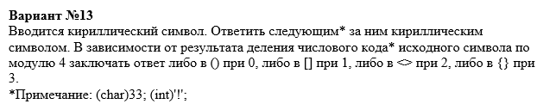

1. **Блок-схема алгоритма**

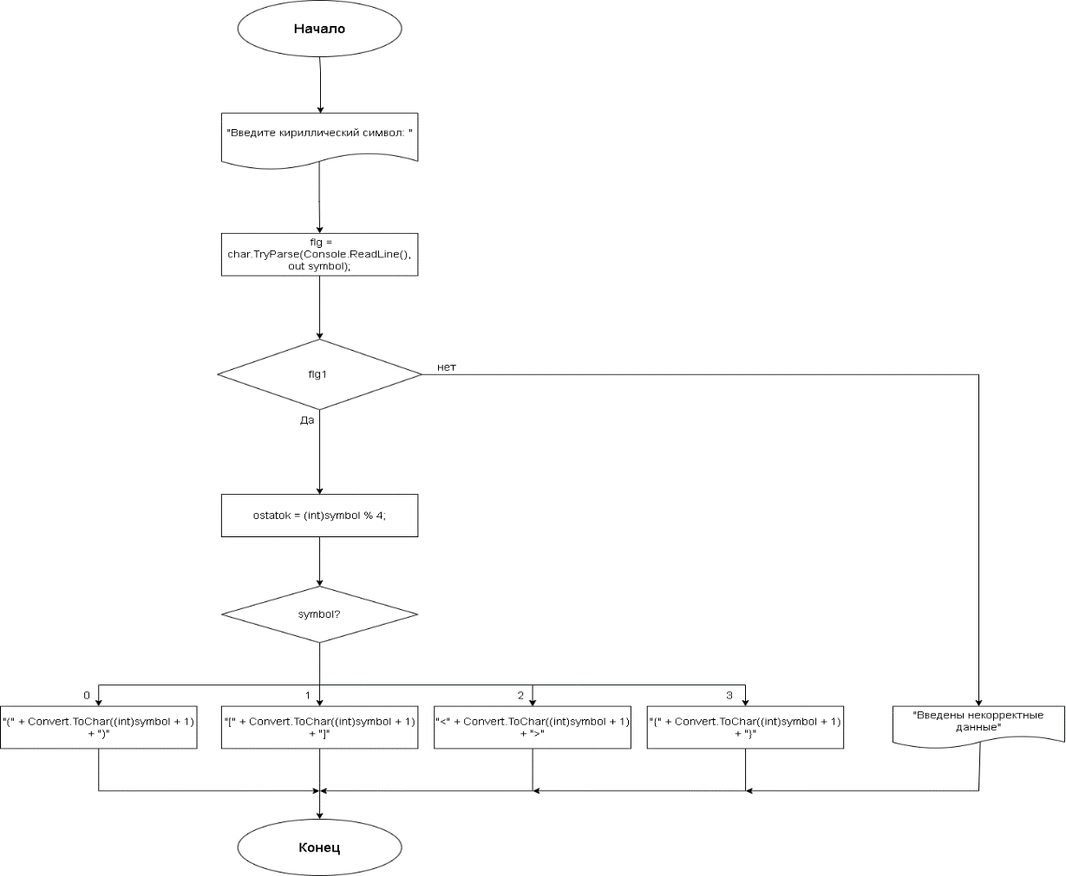

1. **Подбор тестовых примеров**

1) Вводим букву А: числовой код буквы А при делении на четыре будет давать остаток 0. После буквы А следует буква Б, следовательно ответ будет (Б)

2) Вводим букву Б: числовой код буквы Б при делении на четыре будет давать остаток 1. После буквы Б следует буква В, следовательно ответ будет [В]

3) Вводим букву В: числовой код буквы В при делении на четыре будет давать остаток 2. После буквы В следует буква Г, следовательно ответ будет <Г>

4) Вводим букву Г: числовой код буквы Г при делении на четыре будет давать остаток 3. После буквы Г следует буква Д, следовательно ответ будет {Д}

5) Вводим число 11: Некорректные данные, так как число 11 не является кириллическим символом

1. **Листинг (код) программы**

using System;

using System.Collections.Generic;

using System.Linq;

using System.Text;

using System.Threading.Tasks;

namespace Rabota_5

{

class Program

{

static void Main(string[] args)

{

bool flg;

char symbol;

int ostatok;

Console.Write("Введите кириллический символ: ");

flg = char.TryParse(Console.ReadLine(), out symbol);

if (flg)

{

ostatok = (int)symbol % 4;

switch (ostatok)

{

case 0:

Console.WriteLine("(" + Convert.ToChar((int)symbol + 1) + ")");

break;

case 1:

Console.WriteLine("[" + Convert.ToChar((int)symbol + 1) + "]");

break;

case 2:

Console.WriteLine("<" + Convert.ToChar((int)symbol + 1) + ">");

break;

case 3:

Console.WriteLine("{" + Convert.ToChar((int)symbol + 1) + "}");

break;

}

}

else

{

Console.WriteLine("Введены некорректные данные");

}

Console.ReadKey(true);

}

}

1. **Расчет тестовых примеров на ПК**

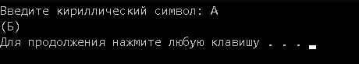

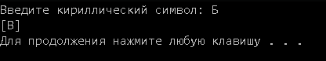

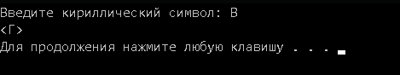

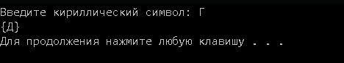

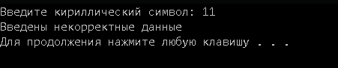

1. **Вывод по работе**

Решил индивидуальный вариант задания, используя условный оператор switch-case в интегрированной среде разработки (*IDE*) *Microsoft Visual Studio* на языке *Visual C#.*